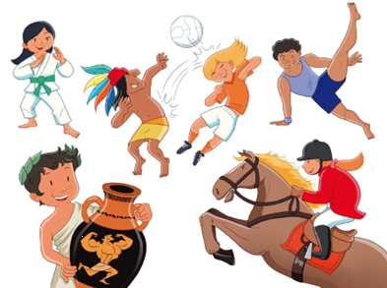**Toussaint 2024**

**CM1 / CM2**

**Nom :** Cliquez ici pour taper du texte.

**Prénom :** Cliquez ici pour taper du texte.

______________________________________________________________________________

**Lundi 21/10 Repas**

**9h - 17h** **Peinture sur Tee-shirt**

*Les enfants du monde*

**Badminton**

______________________________________________________________________________

**Mardi 22/10** **Pique-nique fourni par le JIS**

**9h-17h : Kiddy parc**

______________________________________________________________________________

**Mercredi 23/10** **Repas**

**9h-17h :** **Jeux d’opposition au dojo**

**Jeux de rôles**

*Abra Kazam, fiesta de los muertos...*

______________________________________________________________________________

**Jeudi** **24/10 Repas**

**9h-17h : Création de drapeaux du monde**

**Capture de drapeaux au Fenouillet**

**Ou Journée à Toulon Centre A’ere**

*Rencontre avec d’autres centres sur le thème de l’environnement*

______________________________________________________________________________

**Vendredi 25/10 Repas**

**9h-17h :** **Les jeux du monde**

*Rétro gaming , jeux de société…*

**Bataille de cartes grandeur nature**

*Parc du Béal*

______________________________________________________________________________

**Lundi 28/10 Repas**

**Dessin musical les pays du monde**

*Dessin collectif en musique façon chaise musicale*

**Grand jeu Babou le kangourou**

*Épreuves sportives et culturelles à travers le monde*

**Mardi 29/10 Repas**

**9h-17h : Jeux d’opposition lutte ancestrale**

**La paix dans le monde**

*Création de colombe, rameau d’olivier...*

______________________________________________________________________________

**Mercredi 30/10 Pique-nique fourni par le JIS**

**9h-17h : Bike park Garéoult**

*Nombreux parcours avec passerelles en bois, tremplins, drops, roller coasters...*

______________________________________________________________________________

**Jeudi 31/10 Repas**

**9h-17h : Initiation volley-ball**

**Boum d’Halloween / Chasse aux bonbons**

*Tu peux venir déguisé (e)*

Vous pouvez remplir ce formulaire et le renvoyer par mail

**avant vendredi 4 OCTOBRE 2024 à :**

[**association@jis-lacrau.com**](mailto:association@jis-lacrau.com)

**Le paiement est à effectuer impérativement :**

**Du mardi 8 au vendredi 11 OCTOBRE (via l’accueil du JIS)**

**et jusqu’au dimanche 13 OCTOBRE (via l’Espace Famille)**

**PASSEE CETTE DATE, LES RESERVATIONS SERONT ANNULEES ET LES PLACES REDISTRIBUEES AUX ENFANTS EN ATTENTE**

**Pensez à fournir le goûter de votre (vos) enfant(s)**

**et une gourde**

**Pour tout autre renseignement merci de consulter le programme en format Pdf (site internet du JIS**